8-mavzu. Taqdimotlarni tayyorlash texnologiyalari
Reja:
- Kompyuter prezintatsiyasi tushunchasi. Power Pointning foydalanuvchi interfeysi.
- Prezintatsiya yaratish bosqichlari. Taqdimot ko’rinishi sozlash.
- Power Point prezentatsiya slaydiga rasm va ob'yektlarni qo‘shish.
- Power Point dasturida taqdimotga animatsion effektlarni joylashtirish va ulami sozlash.

Power Point dasturi haqida umumiy tushuncha

Har qanday mutaxassis o’zining ish faoliyati davomida ish rejalari va taklif etayotgan mahsulotlari haqida so’zlab berish uchun ma’ruza qilishga to’g’ri keladi. Bunday vaqtlarda u ma’ruzani tez, yaxshi, sifatli, tushunarli va chiroyli qilib tayyorlashi zarur bo’ladi. Ushbu muammoni hal qilish uchun u qanday dasturiy ta’minot turlaridan foydalanish mumkin degan savol tug’iladi. Matn muxarriri uning barcha muammolarini xal qilib bera oladimi? Bir necha xil dasturlardan foydalanish va ularning natijalarini umumlashtirish tezda kerakli yechimga olib kelishi mumkinmi? Bu muammoni yechishda, ya’ni chiroyli taqdimot tayyorlashda eng samarali va universal vositalardan biri - bu Microsoft Office ilovasidagi – Power Point ADPdan foydalanish maqsadga muvofiqdir. U grafik axborotlar, slaydlar, ovoz, video kliplar, animatsiyalardan foydalanib, sifatli taqdimotlar yaratish imkonini beradi. Bugungi kunda reklamalarga juda keng e’tibor berilmoqda. Reklamalarning har xil ko’rinishlari: varaqalar, e’lonlar, tele va radio reklamalar sizga ma’lum. SHK - reklamalarni yaratish va tarqatish bo’yicha eng kuchli vositaga aylandi.
Prezentatsiyalarni tayyorlash natijasida:
- qatnashuvchilarga tarqatish uchun chop qilingan hujjat;
- kadoskopda foydalanish uchun kalьkalar;
- slaydoskoplarda foydalanish uchun 35-millimetrli slaydlar;
- cho’ntak daftarchasi;
- elektron prezentatsiyalarni olish mumkin.
Power Point ADP 1987 yildan boshlab paydo bo’lgan bo’lsa ham, ammo prezentatsiyalarni yaratishda yetakchi o’rinni tutadi. Bu dasturning keyingi versiyalarida esa shu dasturga qo’shimcha prezentatsiyalarni qo’llashning yangi usullari kiritildi. Power Point ADPdan foydalanayotgan har bir foydala-nuvchi hoh u yangi ish boshlovchi bo’lsa, hoh tajribali bo’lishidan qat’iy nazar, ushbu dasturga kiritilgan yangi usullarni yuqori darajada baholaydi.
Power Point ADP - universal, imkoniyatlari keng bo’lgan, ko’rgazmali grafika amaliy dasturlari tarkibiga kiradi va matn, rasm, chizma, grafiklar, animatsiya effektlari, ovoz, videorolik va boshqalardan tashkil topgan slaydlarni yaratish imkonini beradi. Power Point yaratgan hujjatlarini Officening boshqa muxarrirlariga, Web sahifa ko’rinishida, rasm ko’rinishida (*.bmp,*.jpg) va boshqa ko’rinishlarda eksport qilish imkoni ham berilgan.
Power Point ADP Misrosoft firmasining prezentatsiyalar bilan ishlash uchun eng qulay bo’lgan dasturiy vositalardan biridir. Bu dastur orqali barcha ko’rgazmali qurollarni yaratish va ba’zi joylarda esa ma’lumotlar bazasi sifatida ham qo’llash mumkin. Ayrim hollarda bu dasturdan mulьtimedia vositalarini boshqarish va ularni ko’llab, namoyish etuvchi qurilmalarga yuborish vazifalarini ham bajarish mumkin. Dasturdagi asosiy tushunchalar bu - s l a y d va p r ye z ye n t a ts u ya tushunchalaridir.
Slaydlar ketma-ketligidan iborat tayyor ko’rgazmani SHK ekranida, videomonitorda, katta ekranda namoyish qilish mumkin. Ko’rgazmani tashkil qilish - slaydlar ketma-ketligini loyihalash va jihozlashdan iboratdir.

Slayd - ma’lum bir o’lcham va ma’noga ega bo’lgan muloqot varaqlari hisoblanadi.

Prezentatsiya - yaratilayotgan slaydlar turkumi va ular ketma-ketligini namoyish etish uchun beriladigan fayldir. U ma’ruza, biznes reja va hokazolar ko’rinishida bo’lishi mumkin.

Animatsiya – bu slaydlarni namoyish qilish va ko’rsatishda ularni samaradorligini oshiruvchi tovush, rang, matn va harakatlanuvchi effektlar va ularni yig’indisidan iborat.

Taqdim etish axborot-kommunikatsiya texnologiyalarining samaradorligi ko’p jihatdan taqdim etuvchi shaxsga, uning umumiy madaniyatiga, nutq madaniyatiga bog’liq ekanligini ham unutmaslik lozim.

2. Power Point dasturini ishga tushirish

Odatda Microsoft Power Point dasturini ishga tushirish uchun Windowsning «Pusk» tugmasi bosiladi, menyuning «Programmi» bandidan «Microsoft Power Point» nomli qismi ishga tushiriladi ( 8.1- rasm).

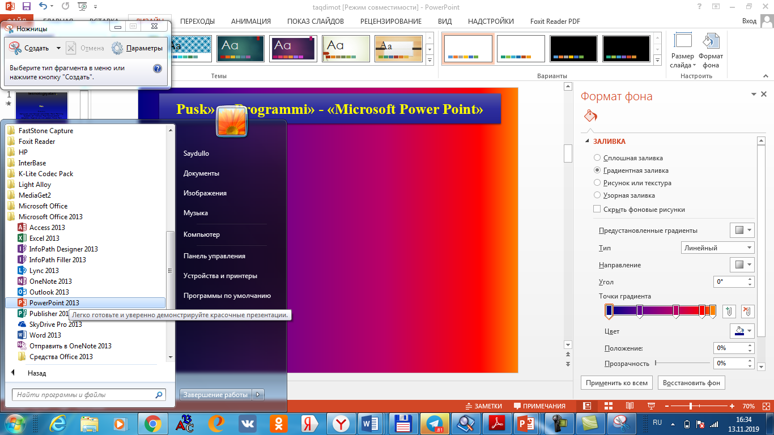
- rasm. Microsoft Power Point dasturini ishga tushirish.

Yuqorida ko’rsatilgan joyda Microsoft Power Point qismi bo’lmasa, C:\Program Files\Microsoft Office\Office katalogiga kirib POWERPNT.EXE ishga tushiriladi.
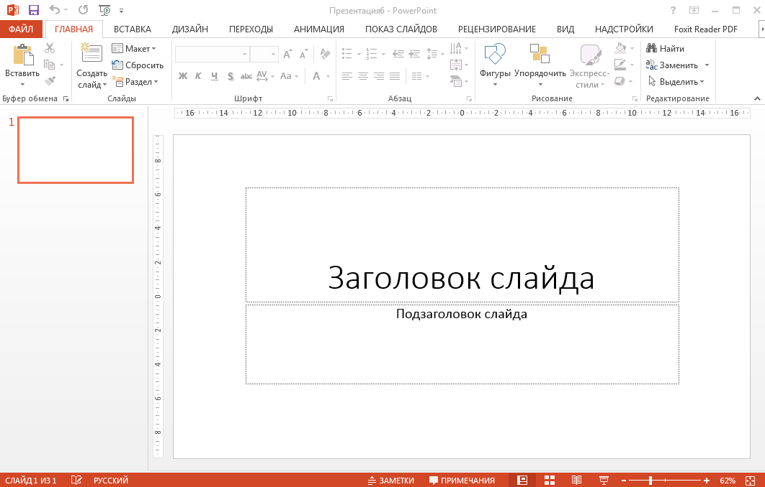
MS PowerPoint dasturi.

2 -rasm. Ko’rgazmalar yaratish muloqot oynasi.

Bu dastur taqdimot yaratish dasturidir. Bunda uzida matnlar, rasmlar, sxemalar, grafiklar, animatsion effektlar, ovoz, videokliplardan va xk.ni mujassam etgan slaydlardan taqdimotlar ishlab chiqish mumkin.
Slaydlar shtma- shtligidan xosil bulgan taqdimotni kompьyuter ekranida, videomonitorlar va katta ekranlarda namoyish qilish mumkin. Taqdimot yaratish bu slaydlar shtma- shtligini kurish va bezagini berishdir.
Quyidagi rasmda siz POWER POINT dasturining ekrani va uning asosiy elementlarini kurishingiz mumkin:
Bunda taqdimotingiz dizaynini didingizga kura mavjud dizaynlar tuplamidan, rangini ranglar tuplamidan tanlashingiz mumkin. Buning uchun “Dizayn” menyusidan foydalanish kerak.Slayd tuzilishini esa “Bosh menyu”ning “Maket” menyusidan tanlashingiz mumkin.
Microsoft Power Point dasturi ishga tushganda oynaning o’ng qismida ko’rgazmalar yaratish uchun muloqot oynasini ko’ramiz.
Ko’rgazmalar muloqot oynasi taqdimot yaratishning to’rt xil variantidan birini tanlashni taklif etadi:
- Power Point «Master» orqali prezentatsiya hosil qilish;
- Biror shablon ko’rinishidagi prezentatsiya hosil qilish;
- Bo’sh prezentatsiya hosil qilish;
- Oldin hosil qilingan prezentatsiyani ochish.
Har bir foydalanuvchi bu dasturda ish olib borish uchun yuqoridagi bo’limlardan birini o’z maqsadiga ko’ra tanlashi mumkin. Bunda ham rang sxemasi, xarf ko’rinishlari, turlari va boshqa parametrlari saqlanib qoladi.
Slaydlarga matn kiritish
Yangi slayd yaratishda (agar yangi taqdimotni tanlamagan bulsangiz) PowerPoint xar bir slaydni namunaviy matn bilan tuldiradi. Bu matnlarni siz uzingizning matningiz bilan almashtirishingiz lozim.
Uz matningizni kiritish uchun bu maydonlardan biri ustida dastyorning chap tugmasini bosing. Sung matnni kiriting.
Bu dasturda matnli muxarrirlardagi barcha imkoniyatlar mavjud: nusxa olish, shrift, rang tanlash va xk.
Yangi prezentatsiyani hosil qilish.
Yuqoridagi tartibda bo’sh prezentatsiya hosil qilish uchun «Pustuyu prezentatsiyu» bandi tanlanib, «OK» tugmasi bosilsa, Power Point bo’sh prezentatsiya hosil qilib, uning birinchi slaydining ko’rinishini taklif etadi ( 8.3- rasm).
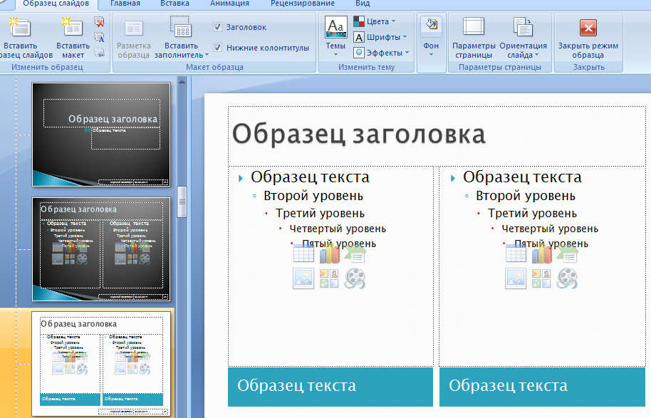
-rasm. Bo’sh slayd tuzish oynasi.

«Primenitь razmetku slayda» bandidan kerakli ko’rinishdagi slayd tanlanadi. Masalan:
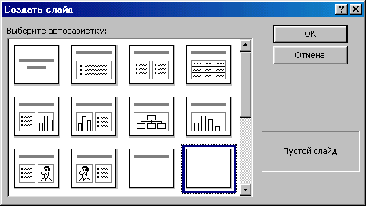 - qatorli matndan iborat bo’lgan slayd tanlanadi.
- sarlavha, chap tomondan diagramma va o’ng tomondan matndan iborat bo’lgan slayd tanlanadi.
Agar siz bo’sh slayd hosil qilmoqchi bo’lsangiz, bandi tanlanib, «OK» tugmasi bosiladi. Yuqoridagi oyna hosil bo’ladi. Ochilgan slaydda kerakli ko’rinishni hosil qilish mumkin. Yangi slayd qo’shish lozim bo’lsa «Standartniy» panelidan «Sozdatь slayd» tugmasi bosiladi, yuqorida aytib o’tilgan tartibda kerakli turdagi slayd tanlanib, yangi slayd hosil qilinadi. Ochilgan oynadan slaydni keraklicha tayyorlash va uni jihozlash mumkin bo’ladi.

3. Power Point dasturining menyulari va ular bilan ishlash

Power Point dasturining umumiy ko’rinishi: Sarlavhalar qatori, gorizontal menyu, uskunalar paneli, rejim tugmachalari va ishchi maydonni ya’ni slaydni o’z ichiga oladi. Oynaning ko’rinishi 8.4 – rasmda keltirilgan.
Power Point dasturining oynasining pastki chap burchagida ish rejimi va uning turlarini boshqaruvchi tugmachalar guruhi joylashgan. Dasturning bu tugmalar vazifalari 8.1- jadvalda keltirilgan.

Ускуналар панели
Меню қатори
Сарлавҳа қатори

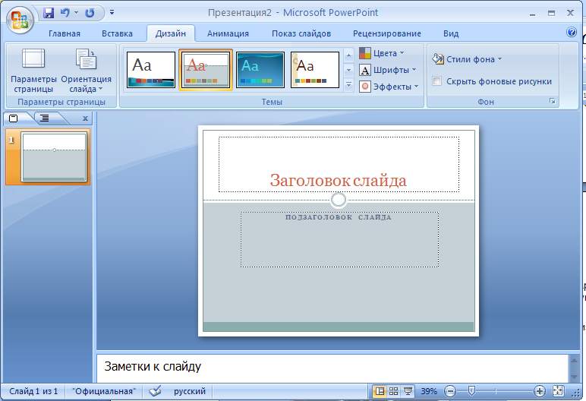

Режим тугмачалари
Ҳолат қатори
Ишчи майдон

- rasm. Power Point dasturi muloqot oynasining umumiy ko’rinishi.

8.1 -jadval.
Dasturning tugmalari vazifalari

Tugmacha | Rejim | Vazifasi
 | Slaydlar | Slayd rejim tanlanganda ekranda faqat bitta slayd tasvirlanadi. Slaydlar rejimi har bir slaydni ketma-ketlik bilan jihozlab, unda kerakli matnlarni kiritishda juda qulay.
 | Strukturalar | Strukturalar rejimi - har bir slayd belgi bilan ifodalanadi. Slayd belgisidan keyin tartib raqami va slayd matni ko’rinadi. Struktura rejimini ko’rgazma strukturasini o’zgartirganda, sarlavha va matnlarni qayta ishlashda qo’llash tavsiya etiladi. Matn slaydini strukturaning beshta darajasiga joylashtirish mumkin. Bu rejimda hamma slaydlarning sarlavhasini va matnini ko’rib chiqishga chalg’imasdan tekshirib chiqish mumkin.
 | Slaydlarni saralash | Slaydlarni saralash rejimi hamma slaydlar ekranda kichiqlashtirilgan xolatda ko’rinadi. Bu rejim slaydlarning o’rnini almashtirish uslubini o’rnatishda va namoyish vaqtini belgilashda qo’llaniladi. Bundan tashqari bu rejimda slaydlarni o’rnini almashtirish va ularni kerakli joyga ko’chirish imkoniyati mavjud.
 | Belgilar | Varoq belgilari rejimi ma’ruza uchun kerak bo’lgan belgilarni tayyorlashda va ko’rib chiqishda qo’llaniladi. Taqdimot yaratayotganda har bir varoqni boshqariluvchi matnlar bilan to’ldirish mumkin.
 | Namoyish | Namoyish etish rejimi taqdimotning oxirgi ko’rinishini ko’rish uchun mo’ljallangan. Bu rejimda slaydlar ekranda ketma-ket chiqariladi. Namoyish etish tartibi ko’zlanayotgan maqsadga qarab o’rnatiladi.

Animatsiyalar kiritish

Power Point dasturida prezentatsiyalarga animatsiyalar kiritish uchun dastlab animatsiyalar panelini ochib olish kerak. Buning uchun «Pokaz slaydov» menyusidan «Effekti animatsii» buyrug’ini tanlash kerak. Ushbu buyruqni tanlashimiz bilan Power Point dasturining topshiriqlar paneli bo’limining ko’rinishi o’zgaradi. U yerda animatsiyali effektlar ro’yhati paydo bo’ladi (8.5– rasm).
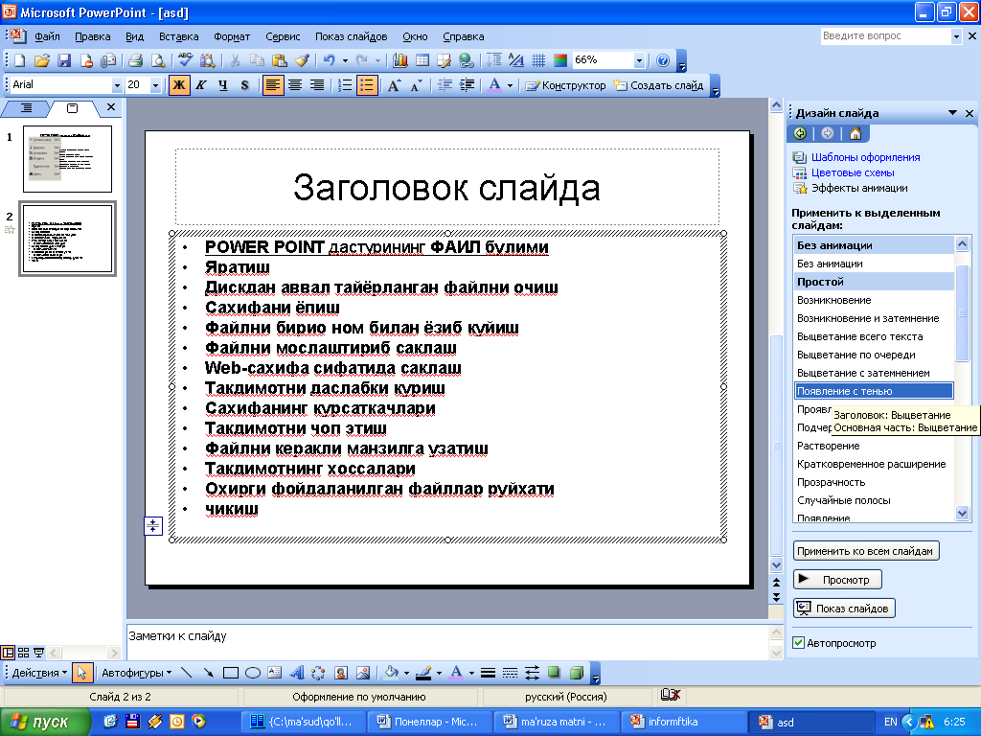

-rasm. Animatsiyali effektlar ro’yhati oynasi.

Bu ro’yhatdan istagan ko’rinishdagi animatsion effektlarni tanlashimiz mumkin. Eslatma sifatida shuni ta’kidlab o’tish mumkinki biror bir effektni tanlashimiz bilan uning qanday ko’rinishdagi animatsiya ekanligi darhol namoyish etiladi va belgilangan yoki aktiv slaydlar uchun qo’llaniladi. Animatsiyalar ro’yhatining pastki qismida joylashgan «Primenitь ko vsem slaydam» tugmachasini bosish bilan tanlagan animatsiyamizni hamma slaydlar uchun qo’llashimiz mumkin. «Prosmotr» tugmachasini bosish bilan yana bir bora slaydimizga kiritgan animatsiyani ko’rishimiz mumkin. «Pokaz slaydov» tugmachasining vazifasi esa qilingan ishlarni namoyish etishdir. Ya’ni katta ekranda ko’rsatish. Bu vazifani klaviaturadan «Shift+F5» tugmachasi ham bajaradi. E’tibor beradigan bo’lsak oynaning pastki qismida joylashgan «Avtoprosmotr» bo’limiga belgi qo’yilgan holatda turibdi. Agar biz ushbu belgini olib qo’yadigan bo’lsak, animatsiyani tanlashimiz bilan uning qanday animatsiya ekanligi bizga namoyish etilmaydi.

Animatsiyalarni sozlash

Animatsiyalarni sozlash uchun «Pokaz slaydov» menyusidan «Nastroyka animatsii» buyrug’ini tanlaymiz. Ushbu «Nastroyka animatsii» buyrug’ini tanlashimiz bilan yana topshiriqlar paneli oynasining ko’rinishi o’zgarib qoladi. Ushbu panelning «Dobavitь effekt» – effekt qo’shish tugmasi orqali tanlagan slaydimizga yoki ob’ektimizga yangi animatsiyali effekt biriktirishimiz mumkin bo’ladi. Ushbu tugmachani tanlashimiz bilan kontekst menyusi paydo bo’ladi. Ushbu kontekst menyudan animatsiyalarni kirishda yoki chiqishda qanday ko’rinishda bo’lishini belgilashimiz mumkin. Misol tariqasida kirishga animatsiya qo’yishni ko’radigan bo’lsak «Vxod» bo’limini tanlashimiz bilan yana yoniga yangi kontekst menyu ochiladi. Ushbu kontekst menyudan animatsiyalarni tanlashimiz mumkin (8.5-rasm).
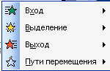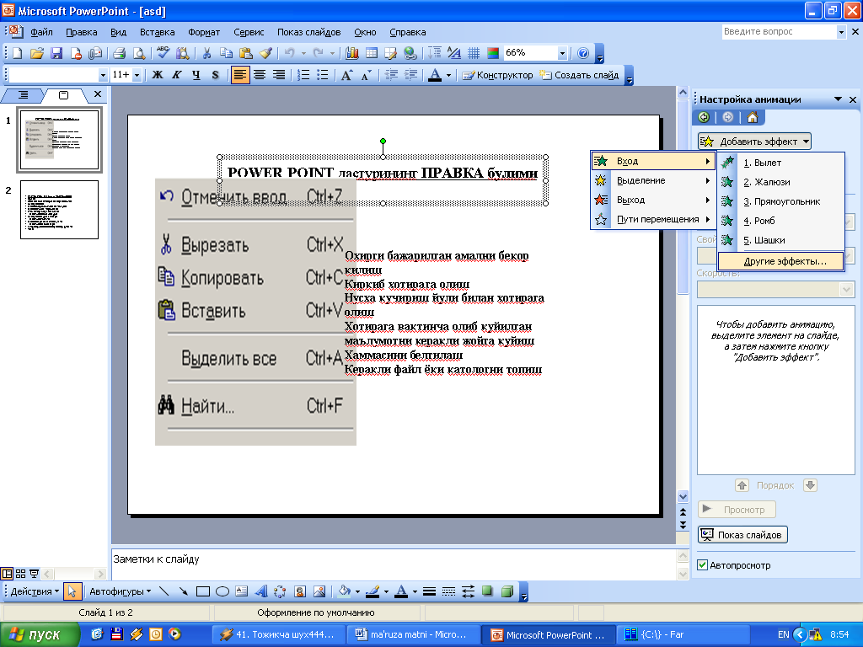

8.5-rasm. Effektlarni tanlash oynasi.
Bu yerda berilganlardan tashqari boshqa animatsiya tanlamoqchi bo’lsak «Drugie effekti» bo’limini tanlashimiz kerak bo’ladi. “Drugie effekti” bo’limini tanlashimiz bilan yangi effektlarni tanlash “Dobavlenie effekta vxoda” muloqot oynasi paydo bo’ladi. Paydo bo’lgan muloqot oynasidan qo’shimcha effektlardan o’zimizga yoqqanini tanlab «OK» tugmachasini bosish bilan ishni yakunlaymiz. «Vixod» bo’limidan ham chiqish uchun animatsiyalarni shu tartibda bajarishmiz mumkin.
«Udalitь» – o’chirish bo’limidan esa qo’yilgan animatsiyalarni o’chirib tashlashimiz mumkin. «Nachalo» – boshlash bo’limidan qo’yilgan effektlarni namoyish vaqtida qay vaziyatda boshlanishini belgilashimiz mumkin (8.6- rasm). Ya’ni, agar hohlasak har bir effektni boshlash uchun klaviaturadagi yo’naltiruvchi tugmachalar yoki sichqonchani tugmachasini bosib turib o’tkazishga sozlashimiz mumkin. Buning uchun «Nachalo» bo’limidan «Po щelchku» holatini tanlashimiz kerak bo’ladi. Agar effektlarni birin-ketin avtomatik tarzda namoyish etilishini hohlasak «S prediduщim» holatini tanlashimiz kerak bo’ladi. Effektlarni ma’lum vaqt oralig’ida chiqishini ta’minlamoqchi bo’lsak «Zapuskatь posle prediduщego» holatini tanlashi-miz kerak. Effektlarni boshqa xossalarini ya’ni oraliq vaqt va boshqalarini o’rnatish uchun «Zapuskatь posle prediduщego» ustiga kelib sichqonchani o’ng tugmachasini bir marta bosamiz. Natijada kontekst menyu hosil bo’ladi. Hosil bo’lgan kontekst menyudan «Parametri effektov» bo’limini tanlaymiz. Natijada effektlarni qo’shimcha xossalarini o’rnatish muloqot oynasi paydo bo’ladi (8.7– rasm).
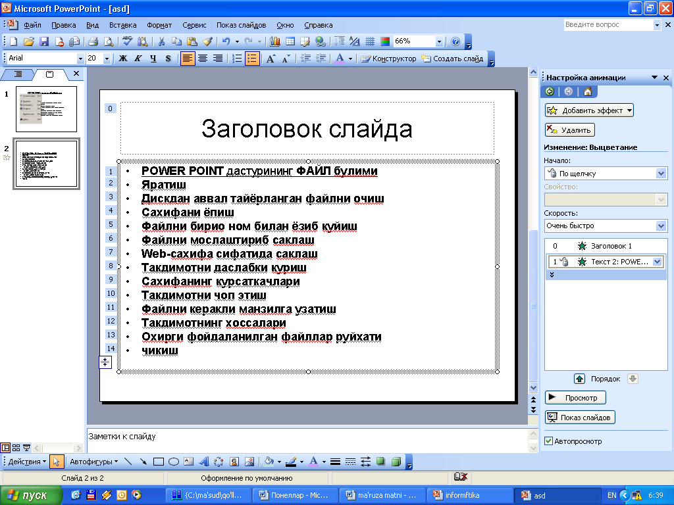
8.6-rasm. Effektlarni namoyish vaqtini belgilash oynasi.

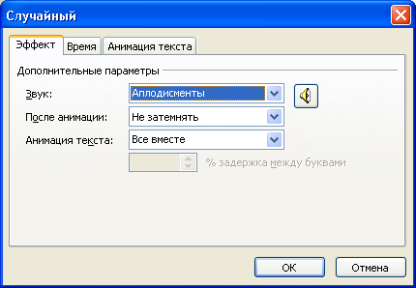
8.7-rasm. Effektlarni qo’shimcha hossalarini o’rnatish muloqot oynasi.

Muloqot oynasi uchta banddan iborat bo’lib, ular effekt, vaqt va matn animatsiyasidir. «Effekt» bandidan animatsiyalarni qo’shimcha parametrlari o’rgatiladi. Masalan ovoz qo’shish yoki animatsiyadan keyingi holatni belgilash mumkin. «Vremya» bandidan esa animatsiyalar oralig’idagi vaqtlarni sozlash imkoniyatiga ega bo’lamiz. «Animatsiya teksta» bandidan esa matnlarni effektlarini belgilashimiz mumkin. Masalan, hamma matnlarni bitta ob’ekt ko’rinishida belgilash yoki alohida abzatslar ko’rinishida belgilash kabi.
«Poryadok» tartiblash bo’limidan ob’ektlarni animatsiya paytidagi navbatini o’zgartirishimiz mumkin.
«Prosmotr» tugmachasini tanlash orqali slaydga qo’yilgan effektlarni yana bir bor ko’rish, tekshirish imkoniyati bor.
«Pokaz slaydov» tugmachasini bosish bilan aktiv slaydni namoyish etib ko’rish mumkin. Bu ishni klaviatura orqali «Shift+F5» tugmachalari kombinatsiyalaridan foydalanib ham amalga oshirishimiz mumkin.

Slaydlarni namoyish etilishini sozlash
«Pokaz slaydov» menyusidan «Smena slaydov» bandiga murojaat etsak oynaning o’ng qismida «Smena slaydov» muloqot oynasi ochiladi. Ushbu oyna orqali biz har bir slaydga yoki alohida slaydlarga effektlarni belgilashimiz, ularga vaqt belgilashimiz va ovoz berishimiz mumkin (8.8 – rasm). Belgilangan tartibda slaydlar birin-ketin chiqishlarini sozlashimiz mumkin.

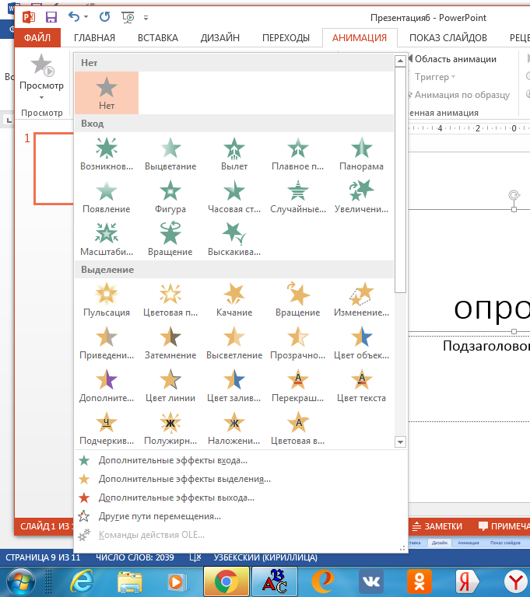
8.8-rasm. Slaydlarga effektlarni belgilash oynasi.

Fon qo’yish

Tayyorlamoqchi bo’lgan prezentatsiyamizni qanchalik darajada kishi e’tiborini jalb qilishi uning foniga bog’liqdir. Fon o’rnatishda Power Point dasturining tayyor shablonlaridan ham foydalanish yoki o’zimiz tayyorlagan ixtiyoriy rasmni fon sifatida foydalanishimiz mumkin. Power Point dasturining tayyor shablonlaridan foydalanish uchun formatlash uskunalar panelida joylashgan «Konstruktor» - slaydlar quruvchisi uskunasini tan-laymiz. Natijada topshiriqlar panelida «Slayd dizayneri» paydo bo’ladi. Biz esa «Slayd dizayneri» panelidan «SHablon oformleniya» bo’limini tanlaymiz. Ko’p holda avtomatik tarzda shu bo’limning o’zi tanlangan holatda bo’ladi. «SHablon oformleniya» bo’limining pastki qismida turli xil ko’rinishda shablonlar joylashgan bo’ladi (8.9 – rasm). Ulardan o’zimizga yoqqanini sichqoncha yordamida tanlab slayd uchun qo’llashimiz mumkin.
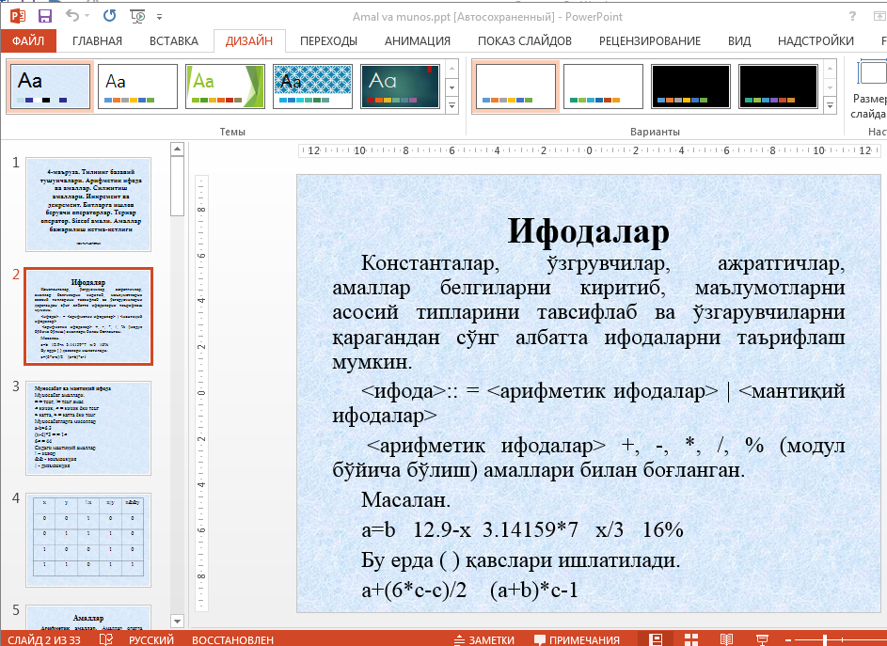

8.9-rasm. Slaydga tayyor shablonlardan fon qo’yish oynasi.
Bundan tashqari «TSvetovie sxemi» bo’limidan rangli chizmalardan fon sifatida foydalanishimiz mumkin (8.10 – rasm).

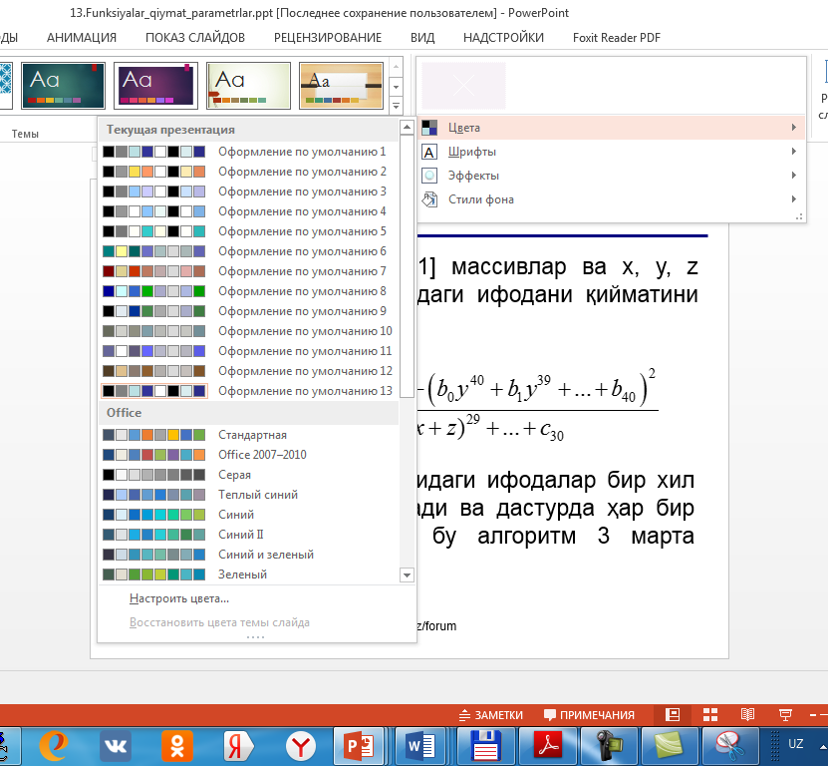

8.10-rasm. «TSvety sxemi» bo’limidan fon qo’yish oynasi.

Oynaning pastki qismida «Izmenitь tsvetovie sxemi» bandini tanlab, ochilgan oynadan o’zimiz xohlagan ranglar majmuasini sozlashimiz va kerakligini tanlab olishimiz mumkin (8.11– rasm).

Sinov savollari
1. Power Point dasturni ishga tushirilishi?
2. Power Point dasturi mеnyulari?
3. Power Point vositalar panеli?
4.Prеzеntatsiya xosil qilish va yaratish?
5. Prеzеntatsiya xosil qilish usullari?
6. Tayyor shablon dizaynlari bilan ishlash?
7. Slaydlar bilan ishlash?
8. Multеmеdiya elеmеntini qo`llash?

Mavzu uchun foydalanilgan adabiyotlar
- Ўзбекистон республикаси «Ахборотлаштириш Тўғрисида»ги қонуни «Халқ сўзи» 2004.
- Ўзбекистон республикаси «Электрон хужжатлар айланиши Тўғрисида»ги қонуни «Халқ сўзи» 2004.
- Ўзбекистон Республикасининг «Таълим Тўғрисида» ги қонуни -Т: Ўзбекистон 1997 йил 28 август.
- Ўзбекистон Республикасининг «Кадрлар тайёрлаш миллий дастури» қонуни -Т: Ўзбекистон 1997 йил 28 август.
- Э.З. Имонов, М. Фаттахов. Информатика технологияси. Т.: Молия. 2002 й.
- Э.З. Имонов. Ахборот технологиялари. Т.: Молия. 2002й.
- С.С.Гуломов, А.Т.Шермухамедов, Б.А.Бегалов. “Иктисодий информатика Т.”Ўзбекистон”, 1999 й.

